HỌC VIỆN NÔNG NGHIỆP VIỆT NAM

**KHOA CÔNG NGHỆ THÔNG TIN**



**KHOÁ LUẬN TỐT NGHIỆP**

**ĐỀ TÀI: XÂY DỰNG ỨNG DỤNG DESKTOP TRAO ĐỔI TRONG NỘI BỘ DOANH NGHIỆP**

**HÀ NỘI – 2024**

HỌC VIỆN NÔNG NGHIỆP VIỆT NAM

**KHOA CÔNG NGHỆ THÔNG TIN**



**KHOÁ LUẬN TỐT NGHIỆP**

**ĐỀ TÀI: XÂY DỰNG ỨNG DỤNG DESKTOP TRAO ĐỔI TRONG NỘI BỘ DOANH NGHIỆP**

Người thực hiện: **LÊ QUANG MẠNH - 654780**

Khóa: **K65**

Ngành: **CÔNG NGHỆ THÔNG TIN**

Chuyên ngành: **CÔNG NGHỆ THÔNG TIN**

Người hướng dẫn: **Ths. NGUYỄN VĂN HOÀNG**

**HÀ NỘI – 2024**

# LỜI CẢM ƠN

Được sự phân công của quý thầy cô khoa Công nghệ thông tin, Học viện Nông nghiệp Việt Nam sau ba tháng thực tập em đã hoàn thành Khóa luận tốt nghiệp với đề tài “**Xây dựng ứng dụng desktop trao đổi trong nội bộ doanh nghiệp** ”.

Em chân thành cảm ơn thầy giáo – ThS. Nguyễn Văn Hoàng người đã hướng dẫn cho em trong suốt thời gian thực tập. Thầy đã không ngần ngại chỉ dẫn và định hướng cho em, để em hoàn thành tốt nhiệm vụ. Trải qua 3 tháng làm khóa luận tốt nghiệp, em đã mở rộng tầm nhìn của mình và tiếp thu rất nhiều kiến ​​thức thực tế. Đây là cơ hội để em áp dụng những kiến thức đã học vào thực tế và tự mình tích lũy thêm nhiều kinh nghiệm quý báu. Một lần nữa em chân thành cảm ơn thầy và chúc thầy dồi dào sức khoẻ.

Em cũng chân thành cảm ơn các thầy giáo, cô giáo khoa Công nghệ Thông tin - Học viện Nông nghiệp Việt Nam đã luôn tận tình hướng dẫn, góp ý, cũng như trang bị cho em những kiến thức nền tảng cần thiết, tư duy suy luận để xử lý các vấn đề phát sinh trong quá trình thực tập.

Để hoàn thành nhiệm vụ được giao, ngoài sự nỗ lực học hỏi của bản thân còn có sự hướng dẫn tận tình của thầy cô, cô chú, anh chị tại các doanh nghiệp. Vì vậy, em cảm ơn tất cả các bạn bè, doanh nghiệp, công ty đã giúp đỡ, dìu dắt em trong suốt thời gian qua.

Tuy nhiên vì kiến thức chuyên môn còn hạn chế và bản thân còn thiếu nhiều kinh nghiệm thực tiễn nên nội dung của báo cáo không tránh khỏi những thiếu xót, em rất mong nhận sự góp ý, chỉ bảo thêm của quý thầy cô cùng toàn thể cán bộ, công nhân viên tại các doanh nghiệp để báo cáo này được hoàn thiện hơn.

Một lần nữa xin gửi đến thầy cô, bạn bè cùng các cô chú, anh chị lời cảm ơn chân thành và tốt đẹp nhất!

Xin chân thành cảm ơn!

# Mục Lục

LỜI CẢM ƠN i

Mục Lục ii

Danh mục các từ viết tắt iv

Phần I: Mở đầu 1

1.1 Tên đề tài: 1

1.2 Đặt vấn đề: 1

1.3 Mục đích, yêu cầu: 3

1.3.1 Mục đích nghiên cứu 3

1.3.2 Yêu cầu 3

Phần II: Tổng quan tình hình nghiên cứu trong và ngoài nước 5

2.1 Tình hình nghiên cứu trong nước 5

2.2 Tình hình nghiên cứu ngoài nước 7

2.3 Nêu tên đề tài và tính thời sự, tầm quan trọng của đề tài 10

Phần III: Nội dung và phương pháp nghiên cứu 11

3.1 Địa điểm và thời gian nghiên cứu (thực tập) 11

3.2 Nội dung nghiên cứu 11

3.3 Phương pháp nghiên cứu 11

Phần IV: Kết quả và thảo luận 12

4.1 Tổng quan về cơ sở lý thuyết 12

4.1.1 Các ngôn ngữ xây dựng ứng dụng desktop. 12

4.2 Đặc tả yêu cầu hệ thống 15

4.2.1 Phát biểu bài toán 15

4.2.2 Mục tiêu hệ thống 16

4.2.3 Người sử dụng hệ thống 17

4.2.4 Đặc tả yêu cầu chức năng của hệ thống 17

4.3. Thiết kế hệ thống 24

4.3.1 Biểu đồ UseCase 25

4.3.2 Biểu đồ hoạt động 27

4.3.3 Biểu đồ tuần tự 36

-Biểu đồ đăng nhập 36

4.3.4 Cơ sở dữ liệu 45

4.3.5 Giao diện sản phẩm 48

PHẦN V: KẾT LUẬN VÀ ĐỀ NGHỊ 60

5.1 Kết luận 60

5.2 Đề xuất 61

PHẦN VI: TÀI LIỆU THAM KHẢO 62

# Danh mục các từ viết tắt

|  |  |
| --- | --- |
| **Từ viết tắt** | **Ý nghĩa** |
| C# | C-Sharp |
| WinUI | **Windows UI Library** |
| SQL | **Structured Query Language** |

# Phần I: Mở đầu

## 1.1 Tên đề tài:

Xây dựng ứng dụng desktop trao đổi trong nội bộ doanh nghiệp .

## 1.2 Đặt vấn đề:

Ngày nay với sự phát triển của Công nghệ thông tin và việc tin học hóa được xem là một trong những yếu tố mang tính quyết định trong hoạt động của các chính phủ, tổ chức, cũng như trường học… nó đóng vai trò hết sức quan trọng, có thể tạo ra những bước đột phá mạnh mẽ cho mọi người. Với sự phát triển mạnh mẽ của công nghệ thông tin và sự lớn mạnh, rộng khắp của mạng máy tính toàn cầu. Việc ứng dụng tin học vào các lĩnh vực của cuộc sống ngày càng được quan tâm và sử dụng hiệu quả, đem lại lợi ích to lớn về mọi mặt. Sự lớn mạnh của mạng máy tính đã xóa bỏ mọi ranh giới về không gian và thời gian để đem con người và tri thức xích lại gần nhau hơn. Thông qua mạng máy tính, con người có thể được tiếp xúc với mọi loại tri thức như văn hóa, xã hội, khoa học kỹ thuật…

Trong môi trường kinh doanh hiện đại, việc trao đổi thông tin nội bộ giữa các bộ phận, nhân viên và đối tác là một phần quan trọng không thể thiếu của mọi tổ chức và doanh nghiệp. Thông tin nội bộ không chỉ giúp cải thiện sự hiểu biết và tương tác giữa các thành viên trong tổ chức, mà còn đóng vai trò quan trọng trong quá trình ra quyết định, quản lý dự án, và thúc đẩy sự phát triển và sự thành công của tổ chức.

Tuy nhiên, quản lý và tiếp cận thông tin nội bộ không phải lúc nào cũng dễ dàng. Trong môi trường kinh doanh ngày nay, thông tin nội bộ có thể tồn tại dưới nhiều dạng và định dạng khác nhau, từ email, tài liệu văn bản, bảng tính đến tin nhắn, hình ảnh và video. Sự phức tạp và đa dạng của thông tin này có thể gây ra những thách thức trong việc quản lý, tra cứu và truy cập thông tin một cách hiệu quả.

Hơn nữa, trong bối cảnh cuộc cách mạng công nghiệp 4.0, mức độ số hóa của các hoạt động kinh doanh đang ngày càng gia tăng, từ đó tạo ra nhu cầu lớn hơn cho các giải pháp công nghệ thông tin để quản lý và trao đổi thông tin nội bộ một cách hiệu quả hơn. Việc áp dụng công nghệ vào quá trình này không chỉ giúp tăng cường sự linh hoạt và tính đáng tin cậy của quy trình làm việc mà còn mở ra nhiều cơ hội mới trong việc tối ưu hóa hoạt động kinh doanh và thúc đẩy sự phát triển bền vững của tổ chức và doanh nghiệp.

Do đó, việc phát triển và triển khai các giải pháp phần mềm hỗ trợ trao đổi thông tin nội bộ trong tổ chức và doanh nghiệp trở thành một xu hướng không thể phủ nhận, mang lại những lợi ích to lớn và cần thiết để đáp ứng nhu cầu ngày càng tăng cao của môi trường kinh doanh ngày nay. Để góp phần xóa dần đi những sự bất tiện đó em quyết định thực hiện đề tài “**Xây dựng ứng dụng desktop trao đổi trong nội bộ doanh nghiệp”.**

## 1.3 Mục đích, yêu cầu:

### 1.3.1 Mục đích nghiên cứu

Xây dựng một ứng dụng phần mềm giúp tổ chức/công ty quản lý và trao đổi thông tin nội bộ một cách hiệu quả.

- Nghiên cứu và áp dụng các phương pháp, công nghệ mới nhất trong lĩnh vực lập trình phần mềm để xây dựng ứng dụng này.

### 1.3.2 Yêu cầu

#### a) Yêu cầu chức năng

* Yêu cầu chức năng:
* Chức năng cho người dùng:
* Đăng nhập
* Đăng ký
* Đăng xuất
* Tìm kiếm
* Lọc tin nhắn
* Quản lý thông tin cá nhân
* Xem tin nhắn
* Gửi tin nhắn

#### b) Yêu cầu phi chức năng

* + - Giao diện người dùng phải được thiết kế để dễ dàng quản lý thông tin cá nhân, tìm kiếm, quản lý tài liệu….
    - Đảm bảo tính toàn vẹn của dữ liệu thông qua các biện pháp như sao lưu và khôi phục dữ liệu, kiểm tra tính toàn vẹn của cơ sở dữ liệu, v.v….
    - Sử dụng linh hoạt trên hệ điều hành Window.
    - Mật khẩu tài khoản phải được mã hóa để tăng tính bảo mật.
* Yêu cầu về tính ổn định (Reliability): Hoạt động ổn định về các chức năng trong thời gian dài
* Yêu cầu về hiệu năng (Performance):
  + Các tác vụ thực hiện tức thời trong thời gian ngừng cho phép chấp nhận dưới 30s.
  + Hệ thống đảm bảo phục vụ truy cập online ít nhất 50 người cùng một lúc.
  + Các ràng buộc thiết kế (Design Constraints):
* Hệ điều hành thường dùng: Window
* Các công cụ là mã nguồn mở, miễn phí
* Hệ thống được thiết kế theo hướng có khả năng phát triển trong tương lai với việc thêm bớt các module, hoặc tích hợp hệ thống vào một hệ thống khác dễ dàng.

# Phần II: Tổng quan tình hình nghiên cứu trong và ngoài nước

## 2.1 Tình hình nghiên cứu trong nước

Sự ra đời của công nghệ thông tin là sự tích hợp đồng thời các tiến bộ về công nghệ và tổ chức thông tin, đem đến nhiều ảnh hưởng tích cực cho sự phát triển của giáo dục. Công nghệ thông tin và đặc biệt là sự phát triển của internet mở ra nhiều giải pháp mới cho lĩnh vực quản lý đào tạo, giúp cho các quá trình quản lý diễn ra hiệu quả, chính xác và tốn ít chi phí cũng như nhân lực hơn.

Trong nghiên cứu về lập trình phần mềm và quản lý thông tin nội bộ, Việt Nam đã thấy sự phát triển đáng kể qua các nghiên cứu và ứng dụng thực tế trong các tổ chức, doanh nghiệp và cơ quan chính phủ. Các nghiên cứu trong nước thường tập trung vào việc phân tích nhu cầu, thiết kế và triển khai các hệ thống phần mềm hỗ trợ quản lý thông tin nội bộ, với mục tiêu tối ưu hóa quy trình làm việc và nâng cao hiệu suất làm việc.

Một số nghiên cứu tiêu biểu trong nước đã tập trung vào việc phát triển các ứng dụng phần mềm như hệ thống quản lý công việc, hệ thống quản lý tài liệu và thông tin nội bộ, hệ thống giao tiếp nội bộ và cổng thông tin nội bộ. Các ứng dụng này thường được tùy chỉnh để phù hợp với các yêu cầu cụ thể của từng tổ chức, doanh nghiệp và cơ quan chính phủ.

Các nghiên cứu trong nước cũng thường đưa ra các phương pháp, kỹ thuật và công nghệ mới nhất trong lĩnh vực lập trình phần mềm và quản lý thông tin nội bộ. Tuy nhiên, nhiều nghiên cứu vẫn đang tìm kiếm các giải pháp hiệu quả để vượt qua các thách thức như bảo mật thông tin, tính linh hoạt và tính khả dụng của hệ thống.

* Một số phần mềm nổi bật trong nước:
* **Zalo**:
* **Đặc điểm**: Zalo là một ứng dụng chat rất phổ biến tại Việt Nam, phát triển bởi VNG Corporation. Ngoài chức năng nhắn tin, gọi điện và gọi video, Zalo còn hỗ trợ gửi tệp, tạo nhóm chat và tích hợp với các dịch vụ khác.
* **Sử dụng trong nội bộ**: Zalo cung cấp phiên bản Zalo Business, giúp các doanh nghiệp dễ dàng quản lý và tương tác với nhân viên và khách hàng.
* **Viber**:
* **Đặc điểm**: Viber là một ứng dụng nhắn tin đa nền tảng phổ biến tại Việt Nam, cho phép nhắn tin, gọi điện, gửi ảnh và video. Viber hỗ trợ mã hóa đầu cuối, đảm bảo an toàn cho các cuộc trò chuyện.
* **Sử dụng trong nội bộ**: Nhiều doanh nghiệp sử dụng Viber để tạo các nhóm chat công việc và trao đổi thông tin nhanh chóng.
* **Workplace by Facebook**:
* **Đặc điểm**: Workplace là một nền tảng cộng tác do Facebook phát triển, cho phép các tổ chức tạo ra môi trường làm việc trực tuyến với các chức năng chat, nhóm, cuộc họp trực tuyến và chia sẻ tài liệu.
* **Sử dụng trong nội bộ**: Workplace được nhiều công ty và tổ chức tại Việt Nam sử dụng để tăng cường giao tiếp nội bộ và hợp tác trong công việc.
* **Base.vn**:
* **Đặc điểm**: Base.vn là một nền tảng quản lý doanh nghiệp toàn diện của Việt Nam, tích hợp nhiều công cụ quản lý và trao đổi thông tin, bao gồm cả chức năng chat nội bộ.
* **Sử dụng trong nội bộ**: Base.vn được nhiều doanh nghiệp Việt Nam lựa chọn để tối ưu hóa quy trình làm việc, quản lý dự án và giao tiếp nội bộ hiệu quả.
* **Tala (Tính Năng Chat Của Topica)**:
* **Đặc điểm**: Tala là một ứng dụng nhắn tin và họp trực tuyến phát triển bởi Topica, cung cấp các tính năng chat, gọi điện và họp trực tuyến với giao diện thân thiện và dễ sử dụng.
* **Sử dụng trong nội bộ**: Tala được sử dụng rộng rãi trong các tổ chức giáo dục và doanh nghiệp tại Việt Nam để trao đổi thông tin và quản lý công việc từ xa.

## 2.2 Tình hình nghiên cứu ngoài nước

Ở ngoài nước, nghiên cứu về lập trình phần mềm và quản lý thông tin nội bộ cũng đang nhận được sự quan tâm đặc biệt từ cộng đồng nghiên cứu và doanh nghiệp. Các quốc gia phát triển như Hoa Kỳ, Anh, Nhật Bản và Trung Quốc đã đầu tư nhiều vào nghiên cứu và phát triển các giải pháp phần mềm để quản lý thông tin nội bộ trong tổ chức và doanh nghiệp.

Các nghiên cứu ngoài nước thường tập trung vào việc phân tích xu hướng công nghệ mới, như trí tuệ nhân tạo, học máy, và blockchain, và cách áp dụng chúng vào quản lý thông tin nội bộ. Ngoài ra, các nghiên cứu cũng tập trung vào việc phát triển các phương pháp và công nghệ mới để tăng cường tính bảo mật, linh hoạt và tính khả dụng của các hệ thống phần mềm.

Mặc dù có sự tiến bộ đáng kể, nghiên cứu ngoài nước cũng đang đối mặt với một số thách thức như sự phức tạp của môi trường kinh doanh đa dạng và đòi hỏi sự linh hoạt cao, cũng như các vấn đề liên quan đến quyền riêng tư và bảo mật thông tin. Tuy nhiên, những nghiên cứu này vẫn đóng góp quan trọng vào việc phát triển các giải pháp phần mềm tiên tiến và hiệu quả cho việc quản lý thông tin nội bộ trong môi trường kinh doanh toàn cầu.

* Một số phần mềm nổi bật ngoài nước:
* **Slack**:
* **Đặc điểm**: Slack là một nền tảng nhắn tin và cộng tác phổ biến, được thiết kế để giúp các nhóm làm việc cùng nhau dễ dàng hơn. Slack cho phép tạo các kênh theo chủ đề, dự án hoặc nhóm, hỗ trợ tin nhắn tức thì, chia sẻ tệp, và tích hợp với nhiều ứng dụng bên thứ ba.
* **Tính năng nổi bật**:
* **Kênh nhắn tin theo chủ đề**: Tạo các kênh để tổ chức các cuộc trò chuyện theo chủ đề hoặc dự án.
* **Tìm kiếm và lưu trữ**: Dễ dàng tìm kiếm lịch sử tin nhắn và tài liệu.
* **Tích hợp ứng dụng**: Hỗ trợ tích hợp với hàng trăm ứng dụng và dịch vụ như Google Drive, Trello, và GitHub.
* **Bảo mật**: Cung cấp các tính năng bảo mật và tuân thủ cao.
* **Microsoft Teams**:
* **Đặc điểm**: Microsoft Teams là một phần của bộ Office 365, cung cấp các tính năng nhắn tin, gọi video, họp trực tuyến, và cộng tác trên tài liệu. Đây là công cụ mạnh mẽ cho các doanh nghiệp sử dụng Office 365.
* **Tính năng nổi bật**:
* **Cuộc họp và gọi video**: Hỗ trợ các cuộc họp trực tuyến với nhiều người tham gia.
* **Cộng tác tài liệu**: Tích hợp sâu với các ứng dụng Office như Word, Excel và PowerPoint.
* **Kênh và nhóm**: Tạo các kênh và nhóm để tổ chức công việc và giao tiếp.
* **Bảo mật và tuân thủ**: Được thiết kế với các tiêu chuẩn bảo mật và tuân thủ cao.
* **Zoom**:
* **Đặc điểm**: Zoom là một ứng dụng hội nghị truyền hình phổ biến, hỗ trợ các cuộc họp trực tuyến, hội thảo web và cuộc gọi video. Zoom đã trở nên đặc biệt phổ biến trong thời kỳ đại dịch COVID-19.
* **Tính năng nổi bật**:
* **Cuộc họp video chất lượng cao**: Hỗ trợ các cuộc họp video với độ phân giải cao.
* **Chia sẻ màn hình**: Dễ dàng chia sẻ màn hình và nội dung trong cuộc họp.
* **Ghi lại cuộc họp**: Cho phép ghi lại các cuộc họp để xem lại sau.
* **Phòng chờ và bảo mật**: Các tính năng bảo mật như phòng chờ, mật khẩu và mã hóa.
* **Lark:**
* **Đặc điểm**: Lark là một nền tảng hợp tác và làm việc nhóm toàn diện do ByteDance phát triển. Lark cung cấp nhiều tính năng tích hợp như chat, gọi video, quản lý lịch làm việc, chia sẻ tệp và cộng tác trên tài liệu theo thời gian thực.
* **Tính năng nổi bật**:
* **Chat và Nhắn tin**: Hỗ trợ nhắn tin tức thì, tạo nhóm chat, và gửi tệp.
* **Cuộc gọi Video và Họp Trực tuyến**: Hỗ trợ các cuộc gọi video chất lượng cao và họp trực tuyến với nhiều người tham gia.
* **Lịch Làm Việc**: Tích hợp lịch làm việc giúp người dùng dễ dàng quản lý các cuộc họp và sự kiện.
* **Chia sẻ và Cộng tác Tài liệu**: Hỗ trợ tạo, chỉnh sửa và chia sẻ tài liệu, bảng tính và các loại tệp khác trong thời gian thực.
* **Quản lý Công việc và Dự án**: Cung cấp các công cụ để quản lý công việc và dự án, giúp theo dõi tiến độ và phân công nhiệm vụ.
* **Sử dụng trong nội bộ**: Lark được nhiều doanh nghiệp tại Việt Nam và trên thế giới sử dụng nhờ tính đa năng và tích hợp toàn diện, giúp nâng cao hiệu quả giao tiếp và hợp tác trong công việc.
* **Google Meet**:
* **Đặc điểm**: Google Meet là một dịch vụ họp trực tuyến do Google phát triển, là một phần của Google Workspace. Nó hỗ trợ các cuộc họp video và hội thảo trực tuyến với khả năng tích hợp chặt chẽ với các ứng dụng Google khác.
* **Tính năng nổi bật**:
* **Cuộc họp video**: Hỗ trợ các cuộc họp video với nhiều người tham gia.
* **Chia sẻ màn hình và tài liệu**: Dễ dàng chia sẻ màn hình và tài liệu trong cuộc họp.
* **Lịch tích hợp**: Tích hợp với Google Calendar để lên lịch và quản lý cuộc họp.
* **Bảo mật**: Cung cấp các tính năng bảo mật mạnh mẽ.

## 2.3 Nêu tên đề tài và tính thời sự, tầm quan trọng của đề tài

* **Tính Cấp Thiết của Quản Lý Thông Tin Nội Bộ**: Trong môi trường kinh doanh hiện đại, thông tin nội bộ đóng vai trò quan trọng trong quyết định chiến lược, quản lý dự án, giao tiếp nội bộ và tương tác giữa các bộ phận trong tổ chức. Việc có một hệ thống phần mềm hiệu quả để quản lý và trao đổi thông tin nội bộ giúp tăng cường sự tổ chức và linh hoạt trong hoạt động kinh doanh.
* **Sự Đa Dạng và Phức Tạp của Thông Tin Nội Bộ:** Thông tin nội bộ không chỉ bao gồm email, tài liệu văn bản và bảng tính, mà còn bao gồm tin nhắn, hình ảnh, video và nhiều dạng khác. Sự đa dạng và phức tạp của thông tin này đặt ra thách thức trong việc quản lý và truy cập thông tin một cách hiệu quả.
* **Sự Phát Triển Của Công Nghệ Thông Tin:** Công nghệ thông tin ngày càng phát triển và tiên tiến, với sự xuất hiện của các công nghệ mới như trí tuệ nhân tạo, học máy và blockchain. Sự phát triển này mở ra nhiều cơ hội mới để áp dụng công nghệ vào quá trình quản lý và trao đổi thông tin nội bộ, từ đó tăng cường tính hiệu quả và tính cạnh tranh của tổ chức/công ty.
* **Sự Tăng Cường Bảo Mật Thông Tin:** Trong bối cảnh nguy cơ từ các vấn đề về bảo mật thông tin ngày càng tăng cao, việc phát triển một hệ thống phần mềm bảo mật và đáng tin cậy để quản lý thông tin nội bộ trở thành một ưu tiên hàng đầu. Điều này giúp đảm bảo an toàn và bảo mật thông tin quan trọng của tổ chức/công ty.

# Phần III: Nội dung và phương pháp nghiên cứu

## 3.1 Địa điểm và thời gian nghiên cứu (thực tập)

* Địa điểm thực tập: Công Ty TNHH Công Nghệ Mai A
* Thời gian nghiên cứu: 15/01/2024-07/04/2024

## 3.2 Nội dung nghiên cứu

Nghiên cứu các bước trong chu trình phát triển phần mềm:

+ Nghiên cứu về một số hệ thống các phần mềm ứng dụng cùng chủ đề.

+ Khảo sát để đưa ra các đặc tả yêu cầu.

+ Phân tích thiết kế (hệ thống và cơ sở dữ liệu).

+ Xây dựng hệ thống theo các thiết kế đã xác định.

+ Kiểm thử hệ thống.

+ Triển khai và thử nghiệm.

Tìm hiểu thêm về lập trình C#, Winform, WinUI, SQL, ASP.Net, SignalR.

Thiết kế và đặc tả giao diện.

Triển khai thực nghiệm hệ thống trên mạng Internet.

## 3.3 Phương pháp nghiên cứu

* Khảo sát nhu cầu thực tế.
* Phân tích thiết kế hệ thống, cơ sở dữ liệu.
* Tiếp nhận ý kiến của giảng viên hướng dẫn, định hướng.
* Tham khảo tài liệu chuyên môn, tài liệu có liên quan trên Internet.
* Khảo sát thực tế, thu thập, xử lý dữ liệu.
* Tiếp nhận các ý kiến của giảng viên hướng dẫn để định hướng đề tài thực hiện trong quá trình thực tập.
* Tham khảo các tài liệu, các trang web và các tài liệu khác trên Internet.
* Thực hiện đề tài đã chọn và đưa ra đánh giá, kết quả.
* Nghiên cứu về ASP.Net, SignaIR.
* Xây dựng ứng dụng với các công cụ: Visual Studio, SQL Server Management Studio.
* Triển khai, thử nghiệm sản phẩm và đánh giá kết quả.

# Phần IV: Kết quả và thảo luận

## 4.1 Tổng quan về cơ sở lý thuyết

### 4.1.1 Các ngôn ngữ xây dựng ứng dụng desktop.

#### a, Về xây dựng giao diện người dùng.

### C# (C-Sharp):

* **C#** là một ngôn ngữ lập trình hiện đại, đa năng và mạnh mẽ được phát triển bởi Microsoft. Nó được thiết kế để đơn giản và dễ đọc, nhưng đồng thời cung cấp khả năng mạnh mẽ cho việc phát triển các ứng dụng phần mềm phức tạp. C# được sử dụng rộng rãi trong phát triển ứng dụng desktop, web, di động và thậm chí cả phát triển game. Một trong những điểm mạnh của C# là sự tích hợp chặt chẽ với .NET Framework và .NET Core, giúp phát triển ứng dụng nhanh chóng và hiệu quả.

### WinForms:

* **Windows Forms (WinForms)** là một phần của .NET Framework, cung cấp một bộ công cụ và điều khiển để xây dựng các ứng dụng desktop với giao diện người dùng đồ họa (GUI). WinForms là một trong những công nghệ lâu đời nhất của Microsoft cho phát triển ứng dụng desktop, và nó vẫn còn được sử dụng rộng rãi do sự đơn giản và dễ sử dụng. Với WinForms, có thể tạo các cửa sổ, hộp thoại, nút, và các điều khiển giao diện khác một cách dễ dàng. Mặc dù không hỗ trợ nhiều tính năng hiện đại như WPF hay WinUI, WinForms vẫn là lựa chọn tuyệt vời cho nhiều loại ứng dụng desktop.

### WinUI:

* **Windows UI Library (WinUI)** là một công nghệ hiện đại hơn dành cho phát triển giao diện người dùng trên nền tảng Windows. WinUI cung cấp các công cụ và điều khiển giao diện mới nhất để xây dựng các ứng dụng Windows hiện đại với giao diện hấp dẫn và hiệu suất cao. WinUI phù hợp cho các ứng dụng UWP (Universal Windows Platform) và Windows App SDK, cho phép phát triển các ứng dụng có thể chạy trên nhiều thiết bị Windows khác nhau. WinUI tận dụng toàn bộ sức mạnh của Windows 10 và 11, mang lại trải nghiệm người dùng tốt hơn.

## b) Hệ quản trị cơ sở dữ liệu

### +) Khái niệm

* **Cơ sở dữ liệu** (Database) là một tập hợp các dữ liệu có tổ chức, thường được lưu trữ và truy cập điện tử từ hệ thống máy tính. Khi cơ sở dữ liệu phức tạp hơn, chúng thường được phát triển bằng cách sử dụng các kỹ thuật thiết kế và mô hình hóa chính thức.
* **Hệ quản trị cơ sở dữ liệu** (Database Management System) là một phần mềm để lưu trữ và truy xuất dữ liệu của người dùng trong khi xem xét các biện pháp bảo mật thích hợp. Nó bao gồm một nhóm các chương trình thao tác cơ sở dữ liệu. Hệ quản trị cơ sở dữ liệu chấp nhận yêu cầu dữ liệu từ một ứng dụng và hướng dẫn hệ điều hành cung cấp dữ liệu cụ thể. Trong các hệ thống lớn, nó giúp người dùng và phần mềm bên thứ ba lưu trữ và truy xuất dữ liệu.

### Chức năng của hệ quản trị cơ sở dữ liệu

*Cung cấp môi trường tạo lập cơ sở dữ liệu:* Hệ quản trị CSDL đóng vai trò cung cấp cho người dùng một ngôn ngữ định nghĩa dữ liệu để mô tả, khai báo kiểu dữ liệu, các cấu trúc dữ liệu.

*Cung cấp cách cập nhật và khai thác dữ liệu:* Hệ quản trị CSDL cung cấp cho người dùng ngôn ngữ thao tác dữ liệu để diễn tả các yêu cầu, các thao tác cập nhật và khai thác cơ sở dữ liệu: Cập nhật (nhập, sửa, xóa dữ liệu), Khai thác (tìm kiếm, kết xuất dữ liệu).

*Cung cấp các công cụ kiểm soát, điều khiển các truy cập vào cơ sở dữ liệu:* Nhằm đảm bảo thực hiện một số yêu cầu cơ bản của hệ cơ sở dữ liệu. Bao gồm: Đảm bảo an ninh và ngăn chặn các truy cập bất hợp pháp; Duy trì tính nhất quán của dữ liệu...

### MySQL

MySQL là hệ quản trị cơ sở dữ liệu sử dụng mã nguồn mở phổ biến nhất thế giới và được các chuyên gia lập trình rất ưa chuộng trong quá trình phát triển web, phát triển ứng dụng của mình. Với tốc độ và tính bảo mật cao, MySQL rất thích hợp cho các ứng dụng có truy cập CSDL trên Internet.

MySQL có một số đặc điểm:

+ Hệ quản trị cơ sở dữ liệu MySQL chính là một trong những phần mềm quản trị CSDL dạng server based, hệ gần giống với [SQL server](https://www.microsoft.com/en-us/sql-server/sql-server-2017).

+ MySQL là phần mềm quản lý dữ liệu thông qua CSDL. Và mỗi một CSDL đều có bảng quan hệ chứa dữ liệu riêng biệt.

+ MySQL có cơ chế quản lý sử dụng riêng giúp cho mỗi người sử dụng đều có thể quản lý cùng lúc một hay nhiều CSDL khác nhau. Và mỗi người dùng đều có 1 username và password để truy nhập và truy xuất đến CSDL.

### ASP.NET:

* **ASP.NET** là một framework phát triển ứng dụng web của Microsoft. ASP.NET cho phép xây dựng các ứng dụng web mạnh mẽ, bảo mật và hiệu suất cao. Với ASP.NET, có thể phát triển các API RESTful để xử lý các yêu cầu từ ứng dụng chat client, quản lý dữ liệu và logic nghiệp vụ phía server. ASP.NET hỗ trợ nhiều ngôn ngữ lập trình, nhưng phổ biến nhất là C#. ASP.NET Core, phiên bản mới và đa nền tảng của ASP.NET, cho phép triển khai ứng dụng trên Windows, Linux và macOS.

### SignalR:

* **SignalR** là một thư viện của ASP.NET giúp dễ dàng thêm chức năng giao tiếp thời gian thực vào các ứng dụng. SignalR hỗ trợ WebSockets và các công nghệ khác để cung cấp kết nối hai chiều giữa server và client. Với SignalR, có thể xây dựng các ứng dụng chat, thông báo trực tiếp, cập nhật dữ liệu thời gian thực và nhiều ứng dụng khác mà yêu cầu giao tiếp thời gian thực. SignalR giúp quản lý các kết nối, xử lý các sự kiện thời gian thực và đảm bảo độ tin cậy của các giao tiếp giữa client và server.

## 4.2 Đặc tả yêu cầu hệ thống

### 4.2.1 Phát biểu bài toán

* **Mục tiêu:** Công ty có số lượng nhân viên đông đảo và phân bố ở nhiều phòng ban khác nhau. Hiện tại, việc giao tiếp nội bộ giữa các nhân viên chủ yếu diễn ra thông qua email và các ứng dụng chat bên ngoài, gây khó khăn trong việc quản lý và không đảm bảo bảo mật thông tin nội bộ. Điều này dẫn đến việc giao tiếp không hiệu quả, mất thời gian và khó khăn trong việc theo dõi lịch sử trao đổi thông tin.

Để giải quyết vấn đề này, việc phát triển một ứng dụng chat nội bộ cho phép nhân viên giao tiếp dễ dàng, bảo mật và hiệu quả là vô cùng cần thiết. Ứng dụng này sẽ tự động hóa quá trình giao tiếp nội bộ, giúp quản lý và lưu trữ thông tin một cách có hệ thống và hiệu quả.

* **Lợi ích của ứng dụng:**
  + **Dễ dàng quản lý quá trình giao tiếp nội bộ:** Tập trung tất cả các cuộc trao đổi vào một nền tảng duy nhất, giúp dễ dàng quản lý và theo dõi.
  + **Bảo mật và kiểm soát:** Đảm bảo quyền kiểm soát và bảo mật thông tin, hạn chế rủi ro liên quan đến bảo mật dữ liệu.
  + **Tiết kiệm thời gian và công sức:** Giảm thiểu thời gian và công sức trong việc tìm kiếm và quản lý thông tin trao đổi.
  + **Giao diện thân thiện và dễ sử dụng:** Giao diện trực quan, giúp nhân viên nhanh chóng làm quen và sử dụng.
  + **Lưu trữ và xử lý thông tin hiệu quả:** Tăng cường khả năng lưu trữ và xử lý thông tin một cách nhanh chóng và chính xác.

Với nhu cầu trên, em quyết định triển khai "Xây dựng ứng dụng desktop trao đổi trong nội bộ doanh nghiệp". Ứng dụng sau khi được triển khai sẽ đem lại các lợi ích cụ thể như sau:

* **Dễ dàng quản lý quá trình giao tiếp nội bộ:** Quản lý các cuộc trao đổi, lịch sử chat và thông tin liên lạc một cách có hệ thống.
* **Luôn bám sát và nắm quyền kiểm soát quá trình giao tiếp:** Đảm bảo bảo mật và quyền kiểm soát thông tin, hạn chế các rủi ro không đáng có.
* **Giảm thiểu thời gian và công sức quản lý:** Tăng hiệu quả làm việc, giảm thiểu thời gian và công sức cho nhân viên và quản lý.
* **Giao diện dễ sử dụng:** Tạo trải nghiệm người dùng tốt với giao diện thân thiện và trực quan.
* **Tăng cường xử lý thông tin:** Khả năng lưu trữ và xử lý thông tin nhanh chóng và chính xác, đảm bảo dữ liệu được bảo mật và dễ dàng truy cập.

### 4.2.2 Mục tiêu hệ thống

* **Tạo ra một môi trường làm việc hiệu quả và linh hoạt**:
* Cung cấp các công cụ giao tiếp và làm việc trực tuyến để nhân viên có thể dễ dàng liên lạc và làm việc cùng nhau, bất kể nơi họ đang làm việc.
* Tạo điều kiện cho việc chia sẻ thông tin và tài liệu một cách nhanh chóng và thuận tiện.
* **Nâng cao hiệu suất làm việc và tăng cường sự hài lòng của nhân viên**:
* Tạo ra một môi trường làm việc tích cực và cộng đồng nơi mà nhân viên cảm thấy được hỗ trợ và động viên.
* Tăng cường sự hài lòng và cam kết của nhân viên thông qua việc cung cấp các công cụ và nguồn lực để họ có thể làm việc hiệu quả và thành công.

### 4.2.3 Người sử dụng hệ thống

|  |  |
| --- | --- |
| Người sử dụng | Mô tả |
| Người dùng | * Đăng nhập vào hệ thống * Đăng ký vào hệ thống * Đăng xuất khỏi hệ thống * Gửi, nhận tin nhắn * Tạo nhóm chat * Tìm kiếm * Lọc tin nhắn * Quản lý thông tin cá nhân |

### 4.2.4 Đặc tả yêu cầu chức năng của hệ thống

|  |  |  |  |
| --- | --- | --- | --- |
| Chức năng chính | Chức năng con | Mô tả | Tác nhân |
| 1. Đăng nhập | 1.1. Nhập thông tin đăng nhập | Người dùng cung cấp tên người dùng và mật khẩu để đăng nhập vào hệ thống | Người dùng |
|  | 1.2 Xác thực thông tin đăng nhập | Hệ thống xác thực thông tin đăng nhập của người dùng và cung cấp quyền truy cập tương ứng | Hệ thống |
| 2. Đăng xuất | 2.1. Đăng xuất khỏi hệ thống | Người dùng thực hiện thao tác đăng xuất khỏi hệ thống | Người dùng |
| 3. Tìm kiếm | 3.1. Tìm kiếm thông tin | Người dùng nhập từ khóa tìm kiếm | Người dùng |

|  |  |  |  |
| --- | --- | --- | --- |
| 4. Tạo nhóm | 4.1. Tạo nhóm mới | Người dùng tạo nhóm mới bằng cách cung cấp thông tin nhóm như tên, mô tả, thành viên | Người dùng |
|  | 4.2. Thêm thành viên vào nhóm | Người dùng thêm thành viên vào nhóm bằng cách chọn từ danh sách bạn bè hoặc tìm kiếm người dùng | Người dùng |
| 5. Lọc tin nhắn | 5.1 Lọc tin nhắn theo chế độ đã, chưa xem | Người dùng chọn các tiêu chí để lọc tin nhắn(Đã đọc,chưa đọc và tất cả) | Người dùng |
| 6. Chat | 6.1 Gửi tin nhắn | Người dùng nhập nội dung tin nhắn và gửi đi | Người dùng |
| 7. Quản lý thông tin | 7.1 Cập nhật thông tin cá nhân | Người dùng cập nhật thông tin cá nhân như tên, số điện thoại, địa chỉ, mật khẩu | Người dùng |

**4.2.4.1. Phân tích chức năng**

**- Chức năng Đăng nhập**

|  |  |  |
| --- | --- | --- |
| Mô tả | Người dùng đăng nhập vào hệ thống bằng tên người dùng và mật khẩu. | |
| Dòng sự kiện chính | Đầu vào | Đầu ra |
| Người dùng truy cập vào trang đăng nhập | Hệ thống hiển thị giao diện trang đăng nhập |
| Người dùng nhập tên người dùng và mật khẩu | Hệ thống kiểm tra thông tin đăng nhập và xác nhận quyền truy cập |
| Người dùng gửi thông tin đăng nhập | Hệ thống xác nhận thông tin và cho phép truy cập vào hệ thống |
| Dòng sự kiện rẽ nhánh | Nếu thông tin đăng nhập không hợp lệ => Báo lỗi cho người dùng và yêu cầu nhập lại thông tin đăng nhập. | |
| Yêu cầu đặc biệt | Không có | |
| Điều kiện trước | Không có | |
| Điều kiện sau | Người dùng đã đăng nhập thành công vào hệ thống và có quyền truy cập tương ứng | |

**- Chức năng Đăng xuất**

|  |  |  |
| --- | --- | --- |
| Mô tả | Người dùng đăng xuất khỏi hệ thống. | |
| Dòng sự kiện chính | Đầu vào | Đầu ra |
| Người dùng chọn tùy chọn đăng xuất | Hệ thống xác nhận yêu cầu đăng xuất và đưa người dùng ra khỏi hệ thống |
| Dòng sự kiện rẽ nhánh | Không có. | |
| Yêu cầu đặc biệt | Người dùng đã đăng nhập vào hệ thống. | |
| Điều kiện trước | Người dùng đã đăng nhập vào hệ thống. | |
| Điều kiện sau | Người dùng đã đăng xuất khỏi hệ thống và quay về trang đăng nhập. | |

**- Chức năng Tìm kiếm**

|  |  |  |
| --- | --- | --- |
| Mô tả | Người dùng có thể tìm kiếm thông tin người dùng, nhóm, tin nhắn hoặc tài liệu trong hệ thống. | |
| Dòng sự kiện chính | Đầu vào | Đầu ra |
| Người dùng nhập từ khóa tìm kiếm | Hệ thống hiển thị kết quả tìm kiếm phù hợp |
| Dòng sự kiện rẽ nhánh | Không có. | |
| Yêu cầu đặc biệt | Không có. | |
| Điều kiện trước | Người dùng đã đăng nhập vào hệ thống. | |
| Điều kiện sau | Hiển thị kết quả tìm kiếm phù hợp. | |

**- Chức năng Tạo nhóm**

|  |  |  |
| --- | --- | --- |
| Mô tả | Người dùng có thể tạo nhóm mới và thêm thành viên vào nhóm đó. | |
| Dòng sự kiện chính | Đầu vào | Đầu ra |
| Người dùng tạo nhóm mới và thêm thành viên vào nhóm | Hệ thống xử lý yêu cầu và cập nhật danh sách nhóm của người dùng |
| Dòng sự kiện rẽ nhánh | Không có. | |
| Yêu cầu đặc biệt | Người dùng đã đăng nhập vào hệ thống. | |
| Điều kiện trước | Người dùng đã đăng nhập vào hệ thống. | |
| Điều kiện sau | Danh sách nhóm được cập nhật. | |

**- Chức năng Lọc tin nhắn**

|  |  |  |
| --- | --- | --- |
| Mô tả | Người dùng có thể lọc tin nhắn theo tiêu chí nhóm, bạn bè hoặc tất cả | |
| Dòng sự kiện chính | Đầu vào | Đầu ra |
| Người dùng chọn tiêu chí để lọc tin nhắn | Hệ thống hiển thị tin nhắn phù hợp với tiêu chí lựa chọn |
| Dòng sự kiện rẽ nhánh | Không có. | |
| Yêu cầu đặc biệt | Người dùng đã đăng nhập vào hệ thống. | |
| Điều kiện trước | Người dùng đã đăng nhập vào hệ thống. | |
| Điều kiện sau | Hiển thị tin nhắn được lọc theo tiêu chí. | |

**- Chức năng Chat**

|  |  |  |
| --- | --- | --- |
| Mô tả | Người dùng có thể gửi và nhận tin nhắn trong các cuộc trò chuyện và kênh chat. | |
| Dòng sự kiện chính | Đầu vào | Đầu ra |
| Người dùng nhập nội dung tin nhắn và gửi đi | Tin nhắn được gửi đi và hiển thị trong cuộc trò chuyện |
| Hệ thống nhận và hiển thị tin nhắn mới từ người dùng khác | Tin nhắn mới được hiển thị trong cuộc trò chuyện |
| Dòng sự kiện rẽ nhánh | Không có. | |
| Yêu cầu đặc biệt | Người dùng đã đăng nhập vào hệ thống và tham gia vào cuộc trò chuyện hoặc kênh chat. | |
| Điều kiện trước | Người dùng đã đăng nhập vào hệ thống và tham gia vào cuộc trò chuyện hoặc kênh chat. | |
| Điều kiện sau | Tin nhắn được gửi và nhận thành công. | |

**- Chức năng Quản lý thông tin**

|  |  |  |
| --- | --- | --- |
| Mô tả | Người dùng có thể cập nhật thông tin cá nhân và xem thông tin cá nhân của mình hoặc của người dùng khác. | |
| Dòng sự kiện chính | Đầu vào | Đầu ra |
| Người dùng cập nhật thông tin cá nhân | Thông tin cá nhân được cập nhật trong hệ thống |
| Người dùng xem thông tin cá nhân của mình hoặc của người dùng khác | Thông tin cá nhân được hiển thị |
| Dòng sự kiện rẽ nhánh | Không có. | |
| Yêu cầu đặc biệt | Người dùng đã đăng nhập vào hệ thống. | |
| Điều kiện trước | Người dùng đã đăng nhập vào hệ thống. | |
| Điều kiện sau | Thông tin cá nhân được cập nhật hoặc hiển thị thành công. | |

## 4.3. Thiết kế hệ thống

**-Sơ đồ kiến trúc tổng thể của toàn bộ hệ thống**

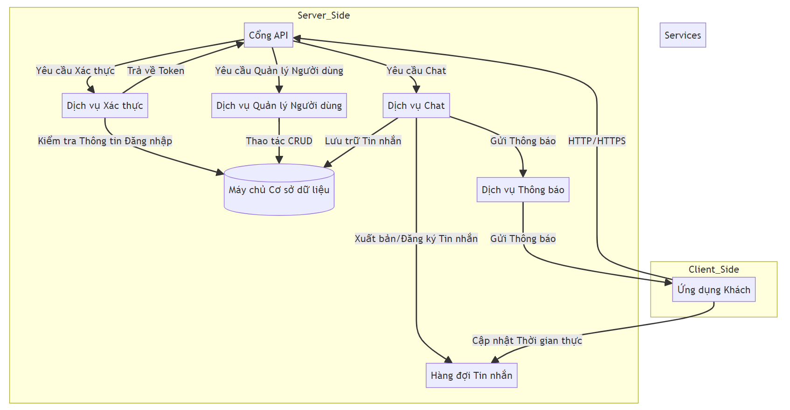

### 4.3.1 Biểu đồ UseCase

**-UseCase Người dùng**

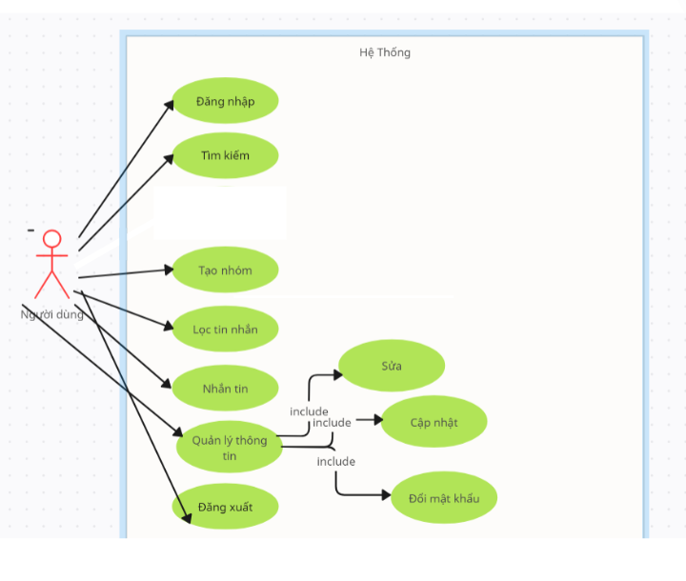

**-Usecase người dùng khác**

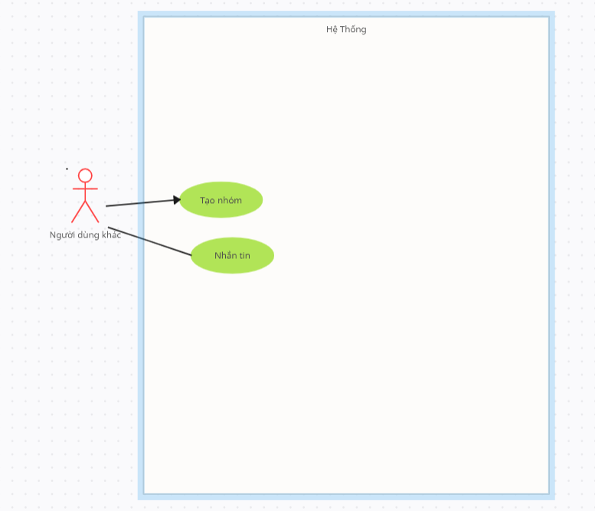

### 4.3.2 Biểu đồ hoạt động

-Biểu đồ đăng nhập

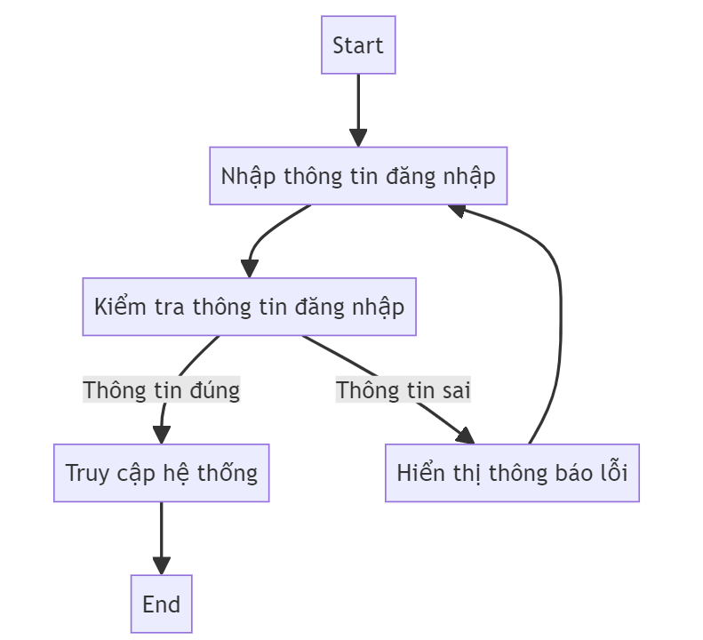

-Biểu đồ đăng xuất

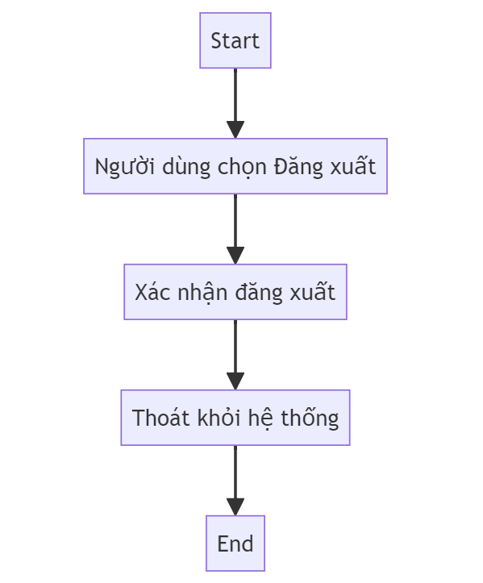

- Biểu đồ tìm kiếm

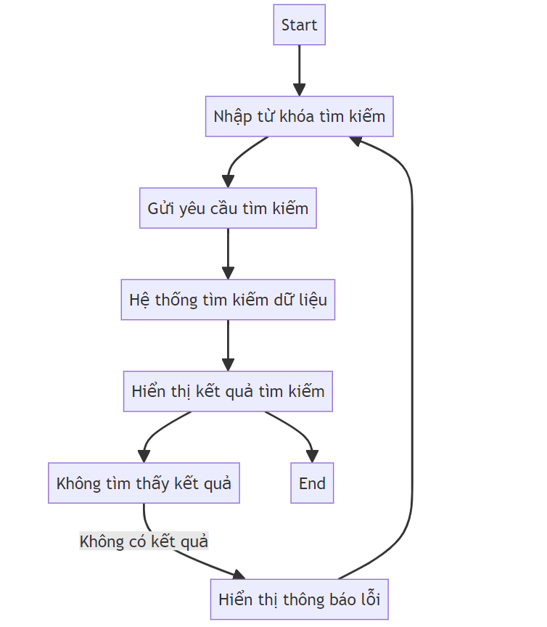

- Biểu đồ tạo nhóm

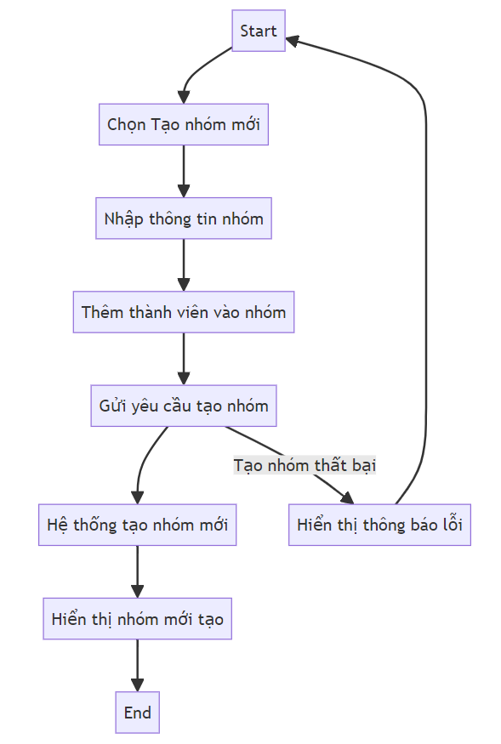

-Biểu đồ lọc tin nhắn

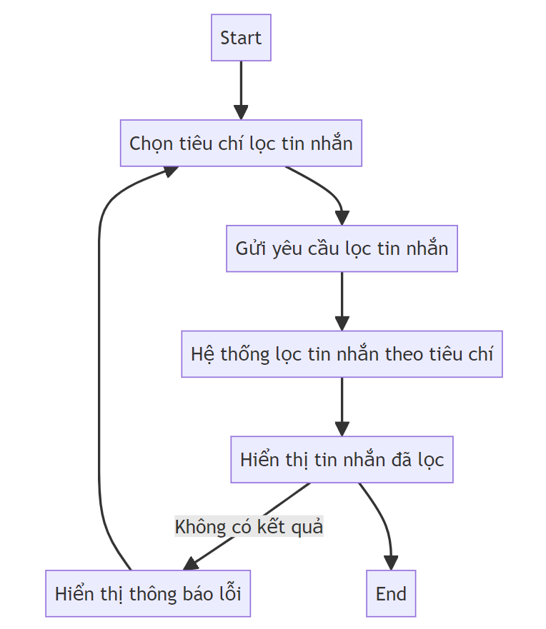

-Biểu đồ nhắn tin

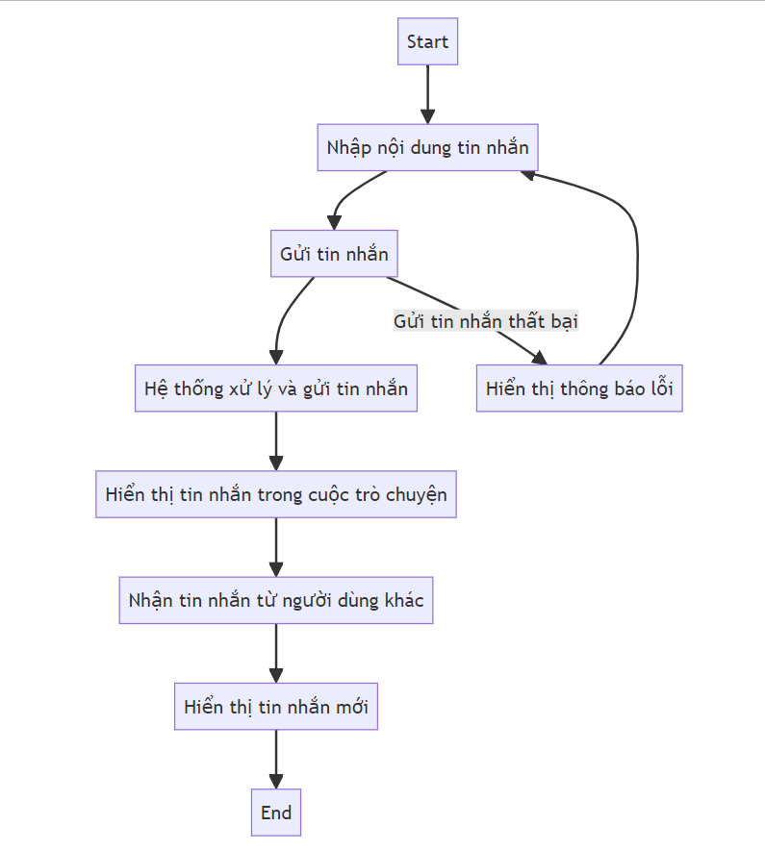

-Biểu đồ quản lý thông tin

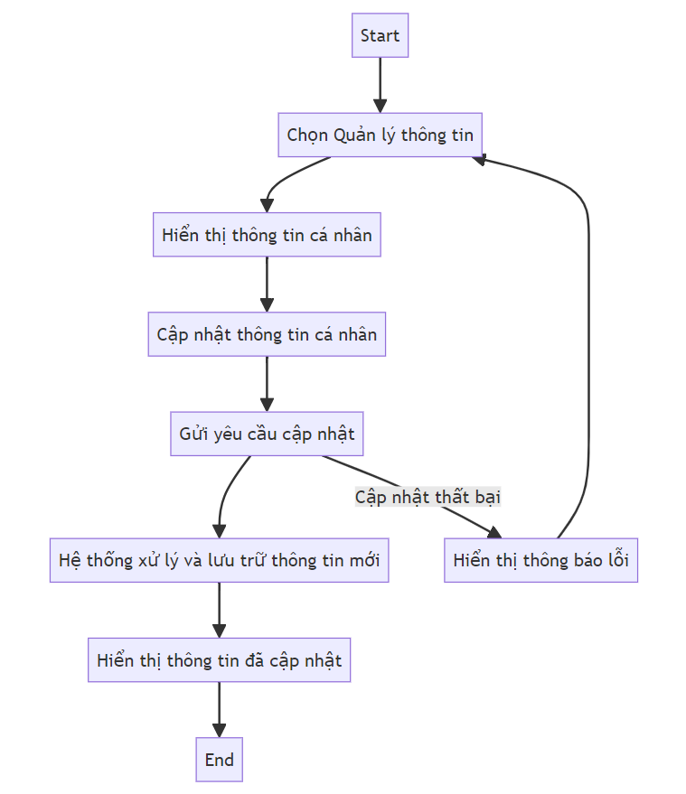

-Biểu đồ sửa thông tin cá nhân

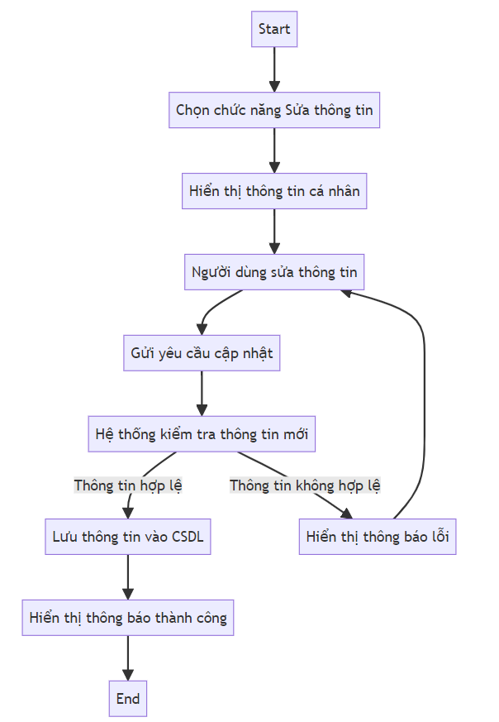

-Biểu đồ đổi mật khẩu

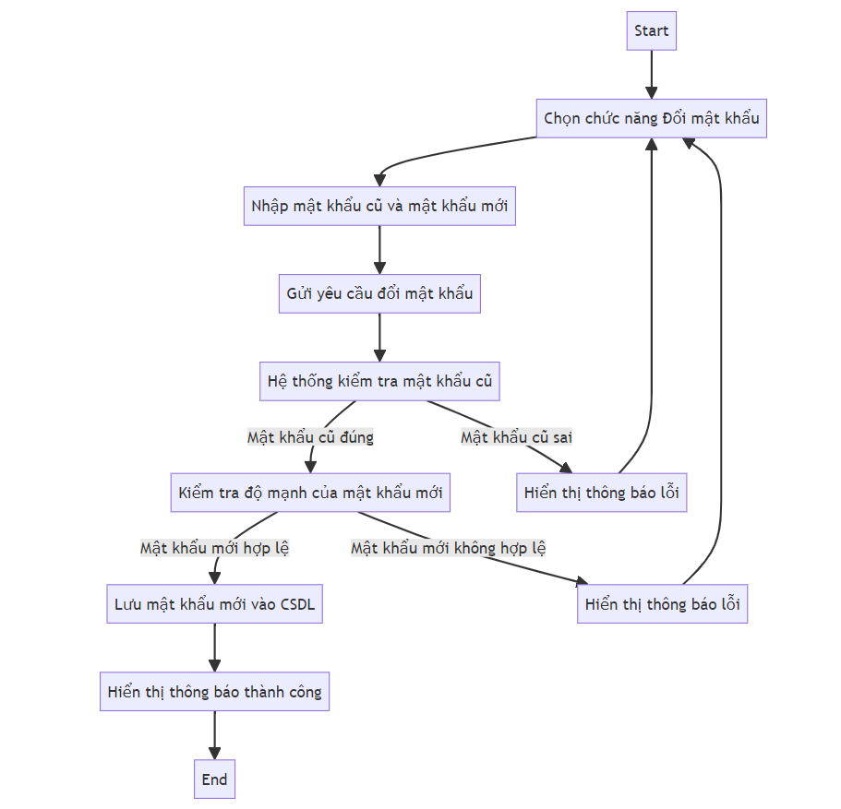

### 4.3.3 Biểu đồ tuần tự

### -Biểu đồ đăng nhập

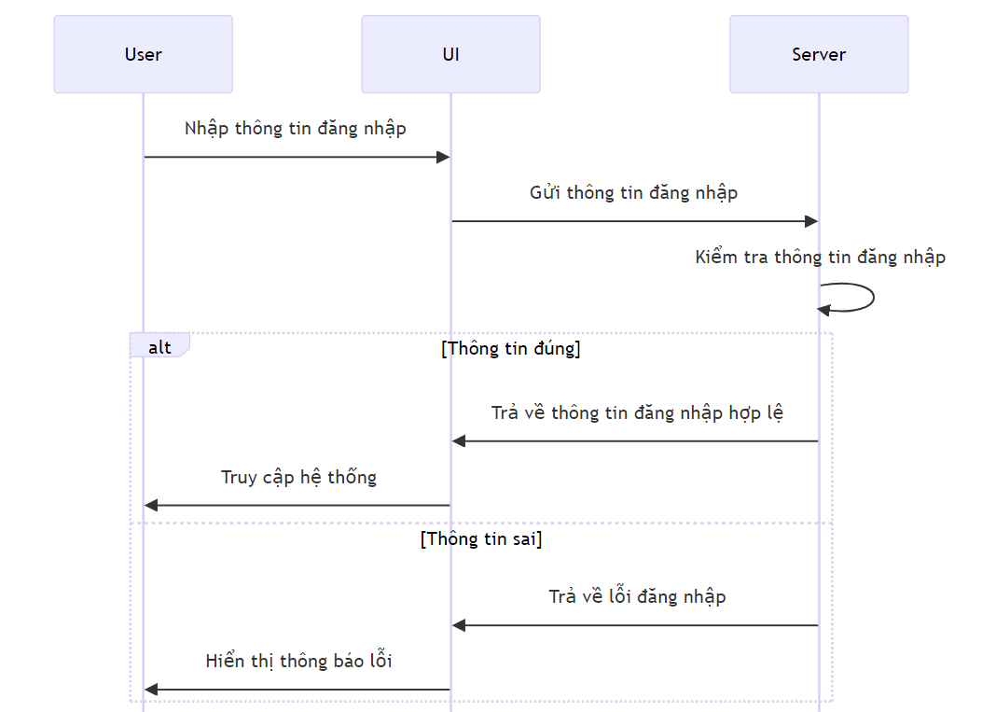

-Biểu đồ đăng xuất

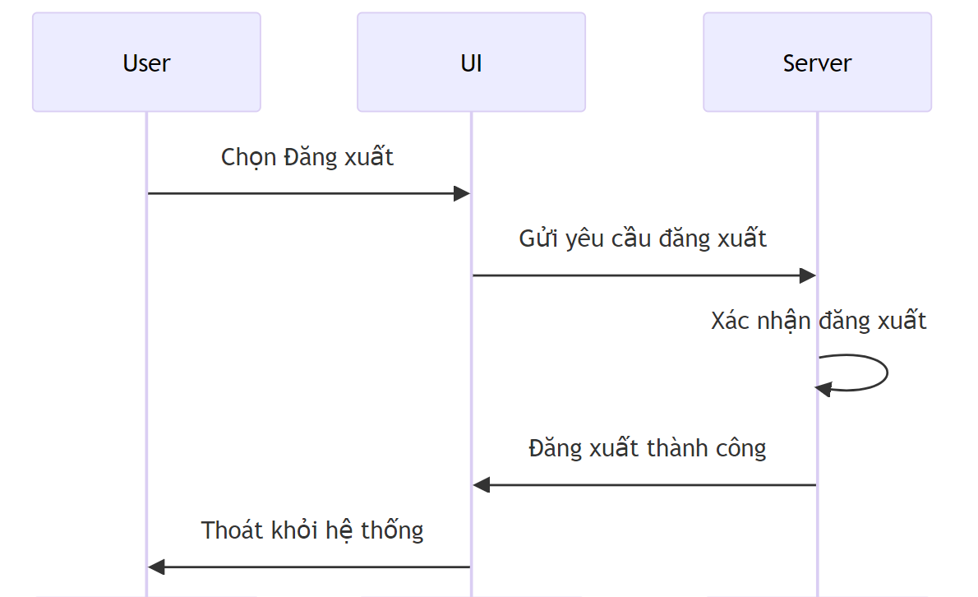

- Biểu đồ tìm kiếm

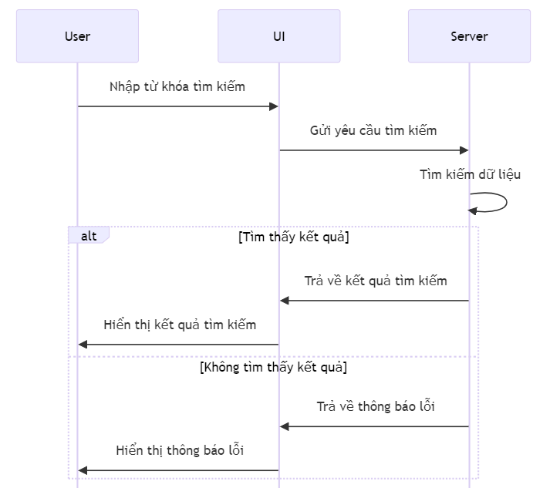

- Biểu đồ tạo nhóm

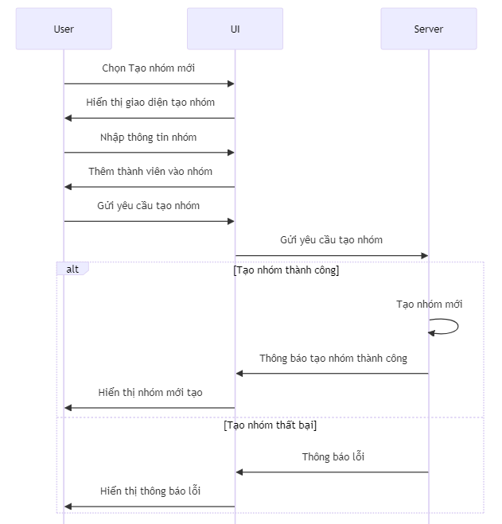

-Biểu đồ lọc tin nhắn

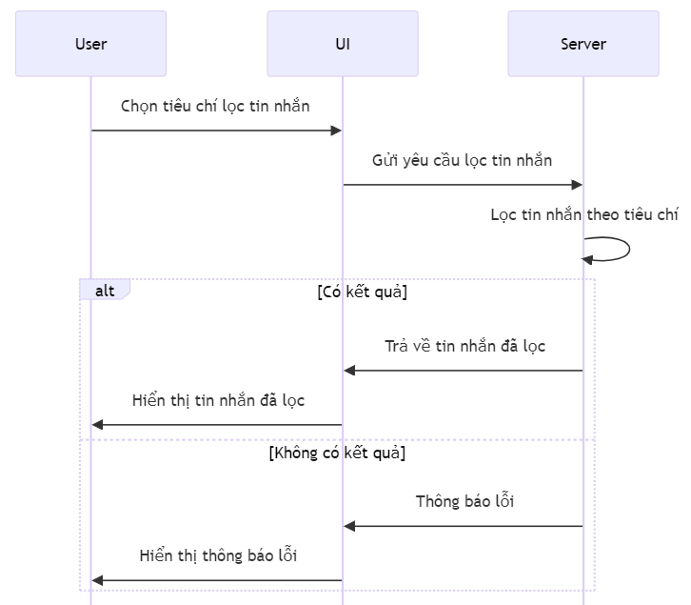

-Biểu đồ nhắn tin

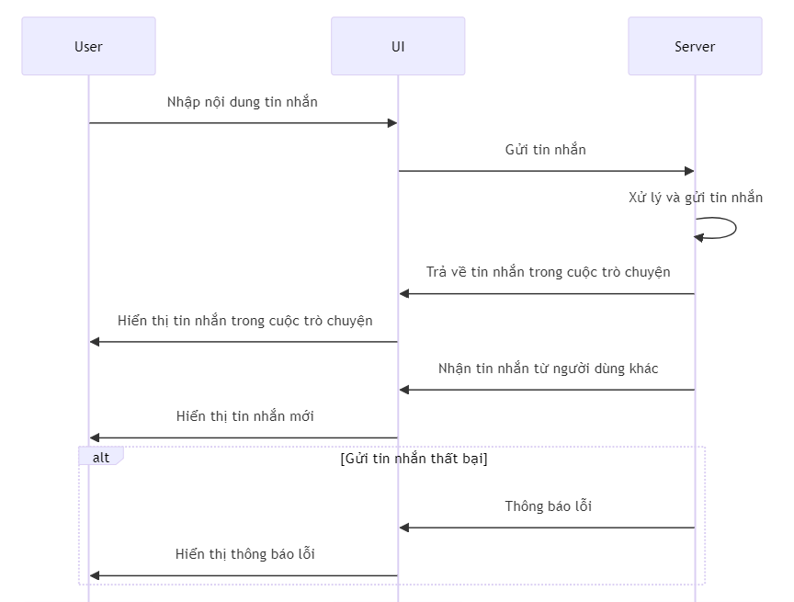

-Biểu đồ quản lý thông tin

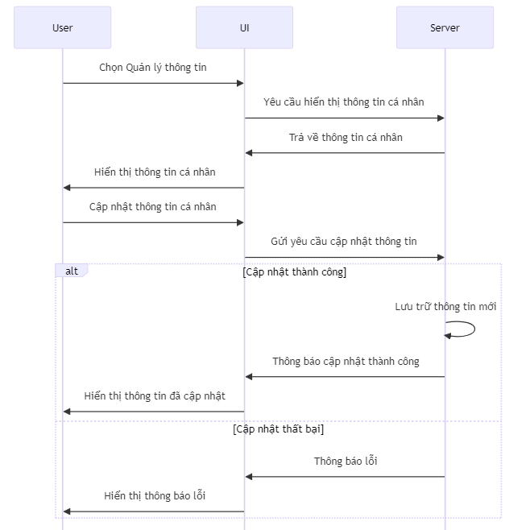

-Biểu đồ sửa thông tin cá nhân

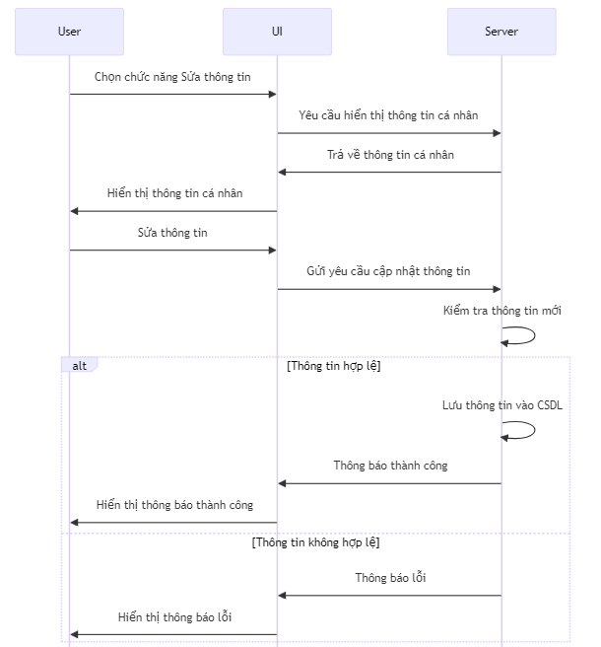

-Biểu đồ đổi mật khẩu

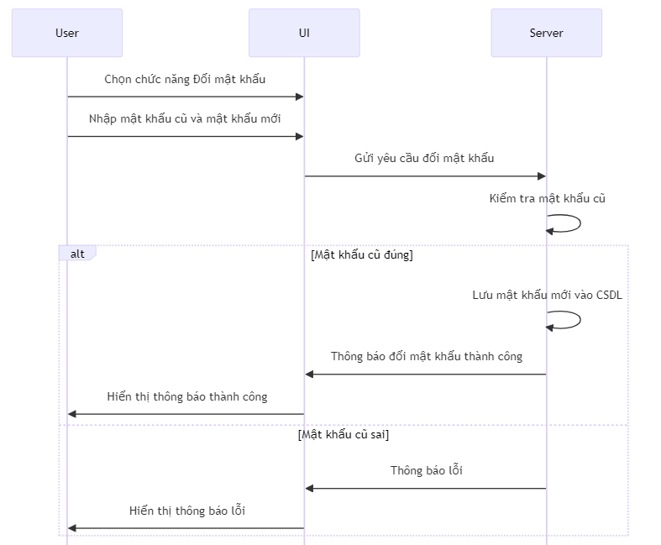

### 4.3.4 Cơ sở dữ liệu

-**Mối quan hệ giữa các bảng**

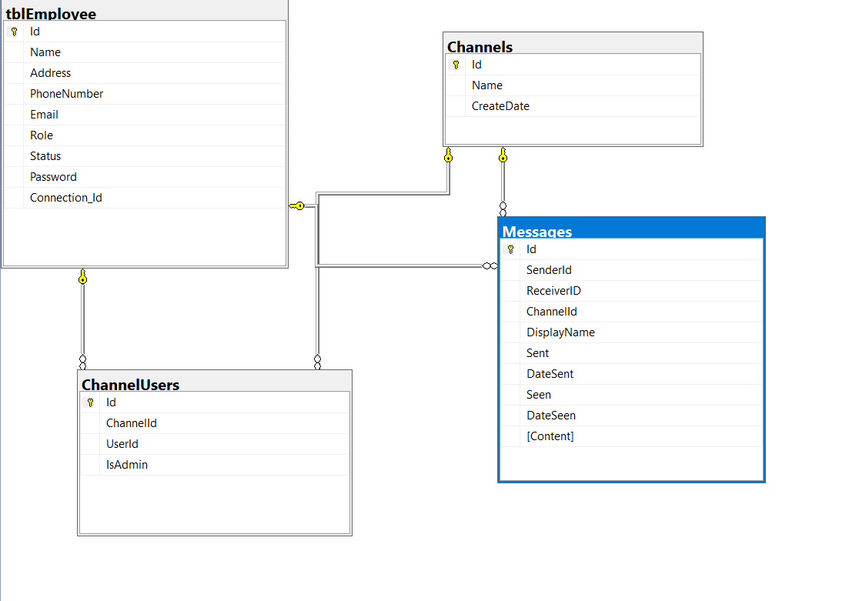

**-Bảng Employee**

|  |  |  |  |
| --- | --- | --- | --- |
| **STT** | **Thuộc tính** | **Kiểu dữ liệu** | **Mô tả** |
| 1 | Id | int | ID |
| 2 | Name | nvarchar(50) | Tên |
| 3 | Address | nvarchar(50) | Địa chỉ |
| 4 | PhoneNumber | nvarchar(50) | Số điện thoại |
| 5 | Email | nvarchar(50) | Email |
| 6 | Role | bit | Quyền |
| 7 | Status | bit | Trạng thái |
| 8 | Password | nvarchar(50) | Mật khẩu |
| 9 | Conection_id | nvarchar(200) |  |

-**Bảng Chanels**

|  |  |  |  |
| --- | --- | --- | --- |
| **STT** | **Thuộc tính** | **Kiểu dữ liệu** | **Mô tả** |
| 1 | id | string | ID |
| 2 | Name | nvarchar(MAX) | Tên kênh |
| 3 | CreatDate | datetime | Ngày tạo |

**Bảng ChanelUsers**

|  |  |  |  |
| --- | --- | --- | --- |
| **STT** | **Thuộc tính** | **Kiểu dữ liệu** | **Mô tả** |
| 1 | ChannelId | int | ID kênh |
| 2 | UserId | int | ID người dùng |
| 3 | IsAdmin | bit | Người tạo nhó  m |

**-Bảng Messages**

|  |  |  |  |
| --- | --- | --- | --- |
| **STT** | **Thuộc tính** | **Kiểu dữ liệu** | **Mô tả** |
| 1 | Id | int | ID |
| 2 | SenderId | int | ID người gửi |
| 3 | ChannelId | int | ID kênh |
| 4 | DisplayName | nvarchar(MAX) | Tên hiển thị |
| 5 | Sent | bit | Trạng thái gửi |
| 5 | DateSent | datetime | Ngày gửi |
| 6 | Seen | bit | Trạng thái xem |
| 7 | DateSeen | datetime | Ngày xem |
| 8 | [Content] | nvarchar(MAX) | Nội dung tin nhắn |

### 4.3.5 Giao diện sản phẩm

**- Kết nối tới server**

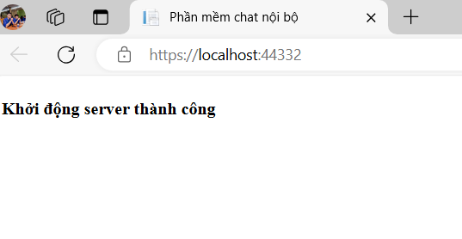

**-Giao diện trang đăng nhập**

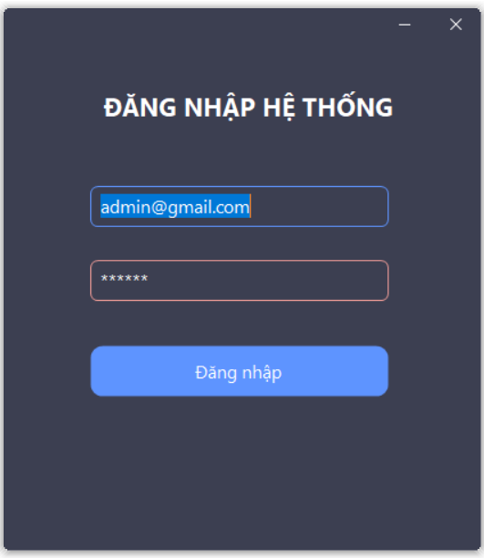

**-Giao diện form chính của chương trình**

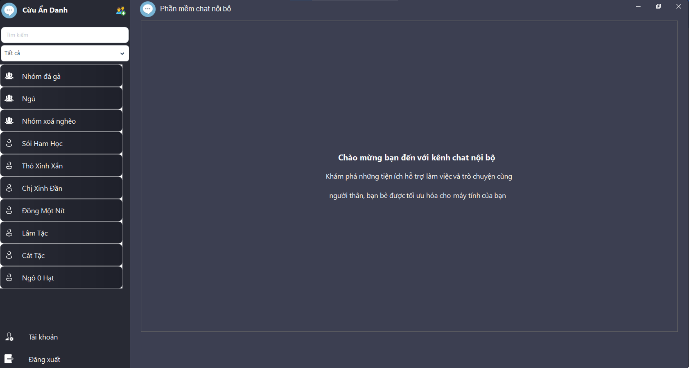

**-Giao diện trang quản lý thông tin cá nhân**

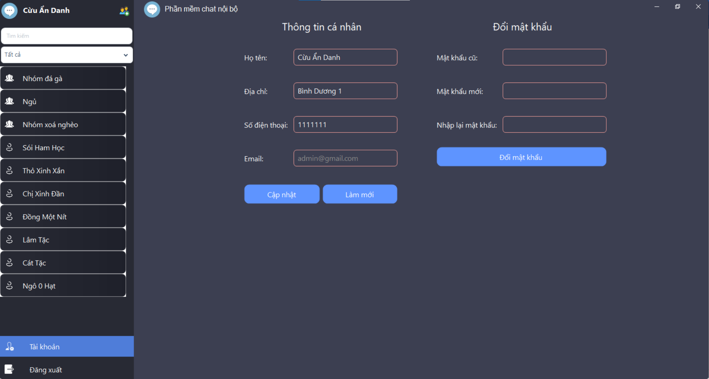

**-Giao diện trang quản lý thông tin sau khi sửa thông tin**

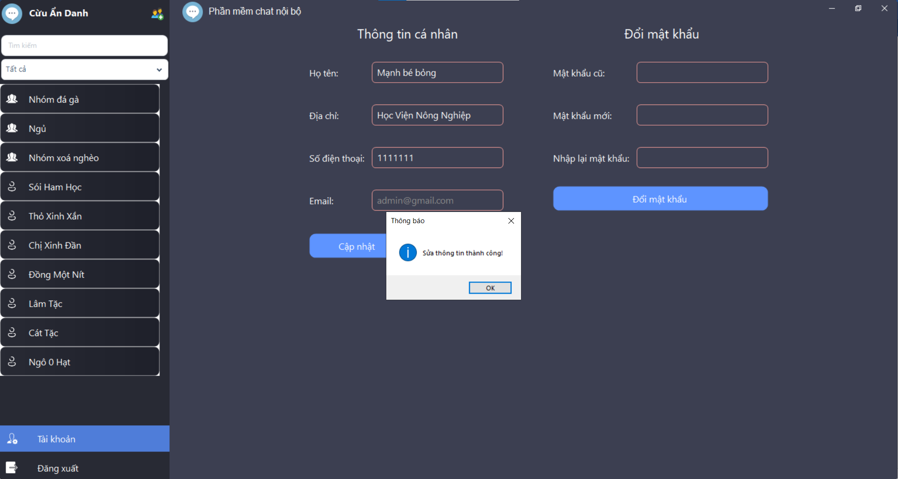

**- Giao diện trang quản lý thông tin sau khi đổi mật khẩu**

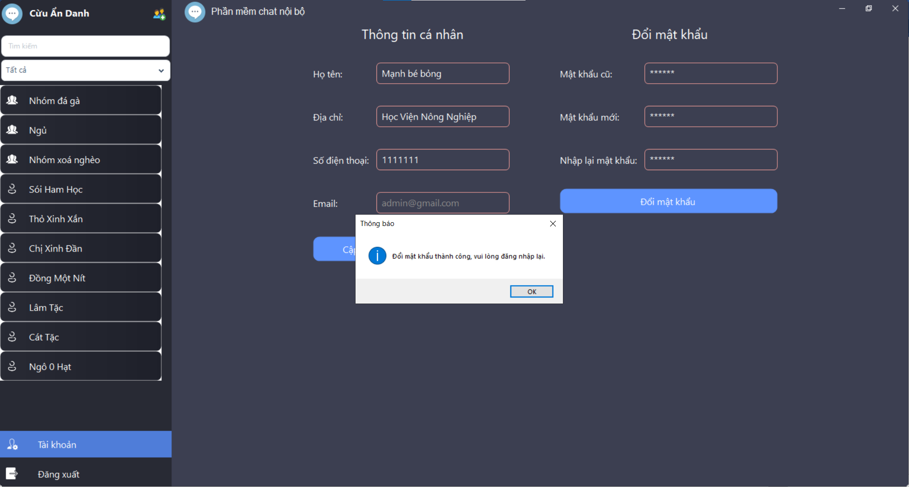

**-Giao diện khi sử dụng bộ lọc tin nhắn theo danh sách nhóm**

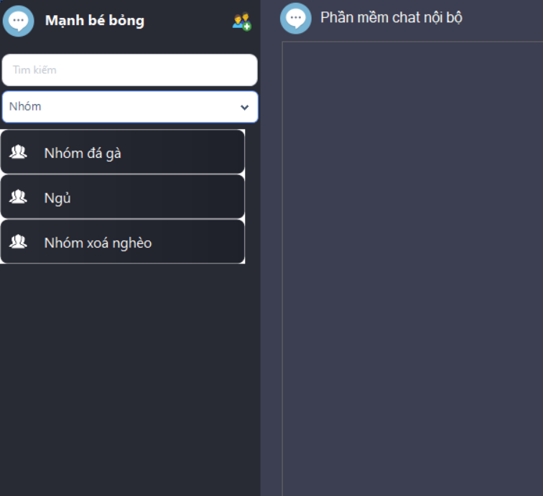

**-Giao diện khi sử dụng bộ lọc tin nhắn theo danh sách bạn bè**

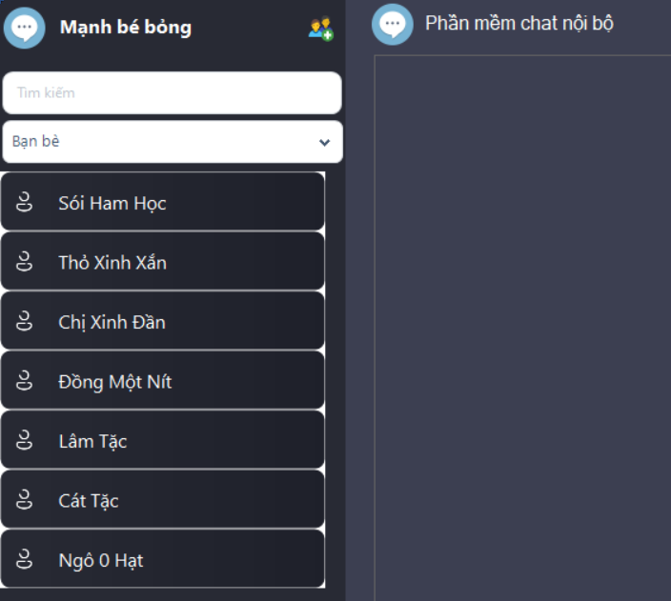

**-Giao diện khi tạo thêm nhóm chat**

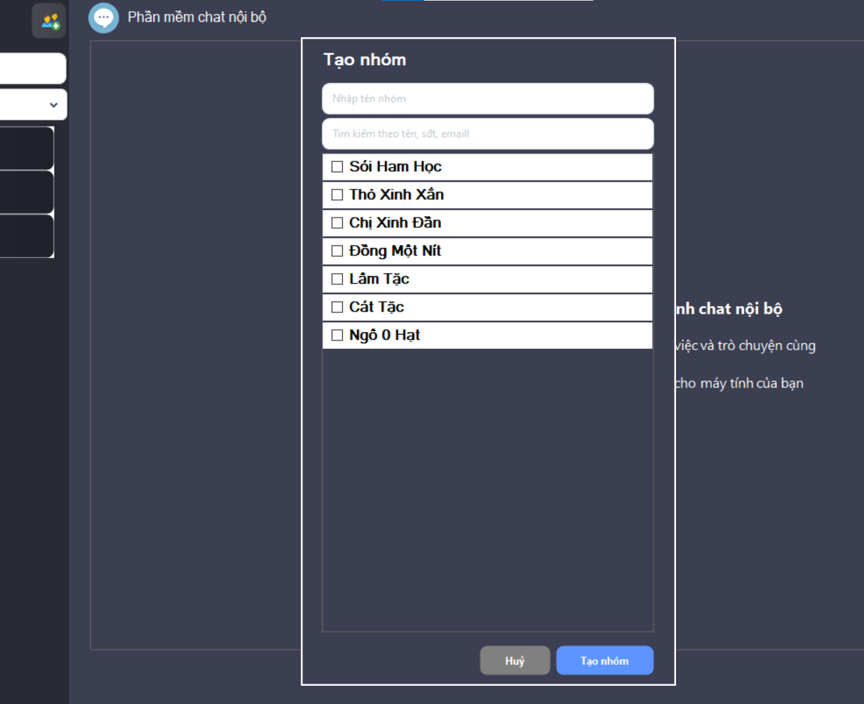

**- Giao diện xem hoặc thêm thành viên nhóm chat**

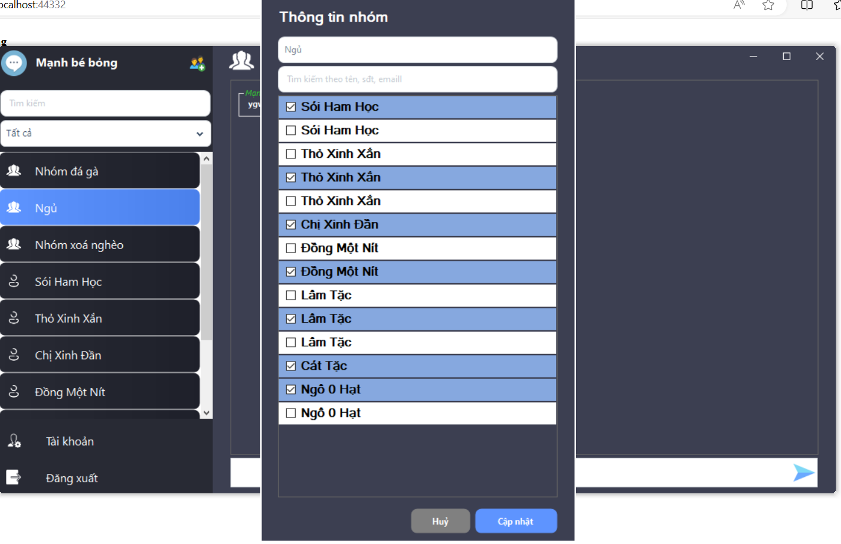

**-Giao diện khi nhắn tin nhóm ở các tài khoản người dùng trong nhóm**

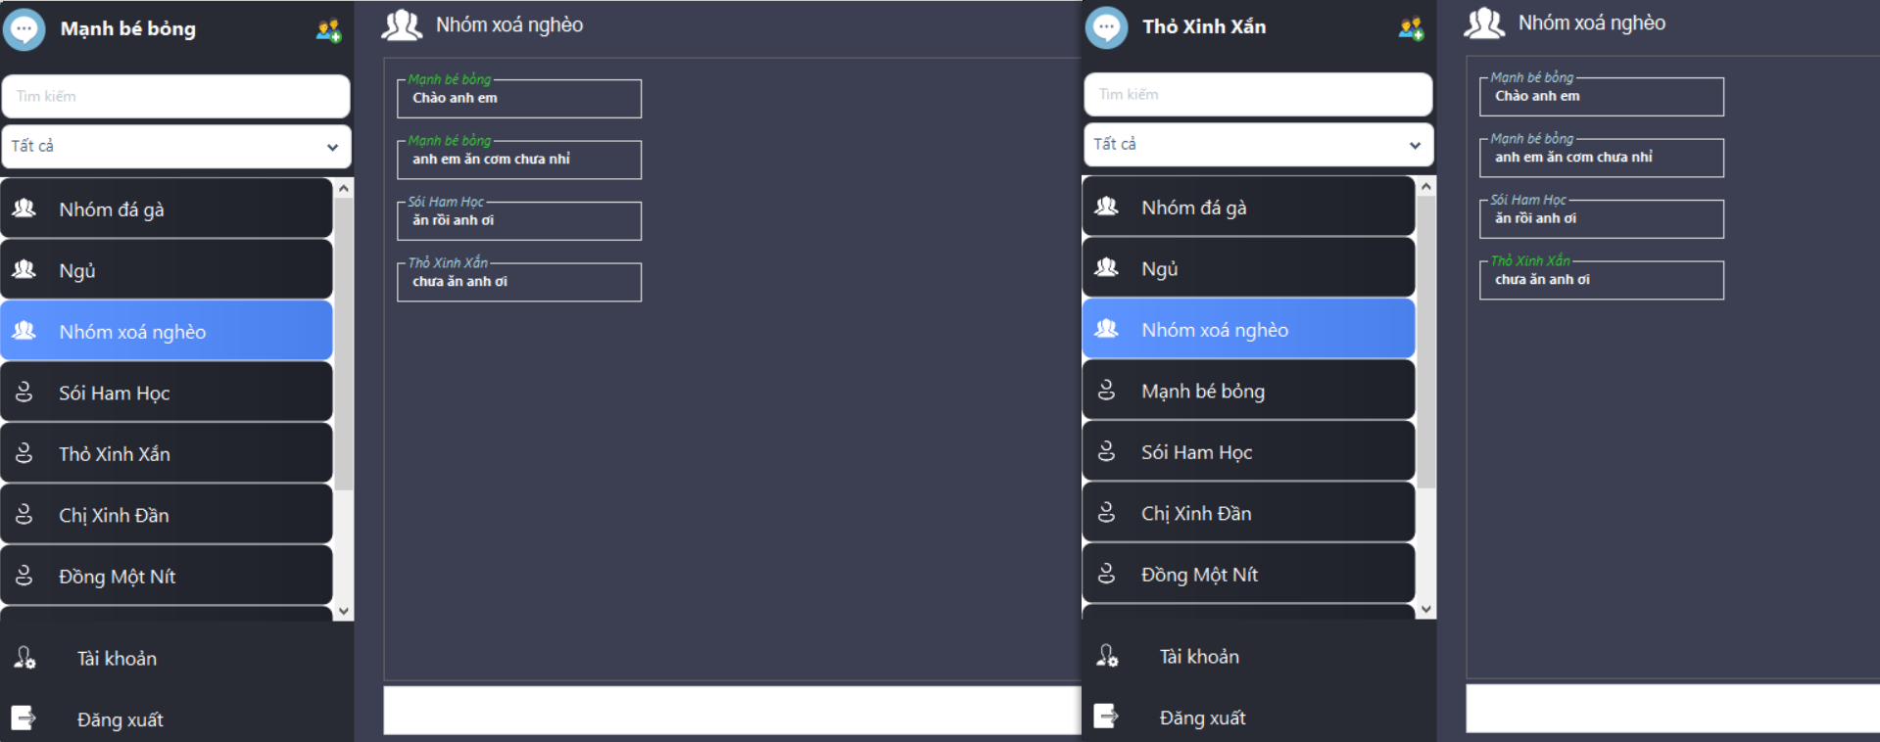

**-Giao diện khi nhắn tin với bạn bè ở 2 phía người dùng**

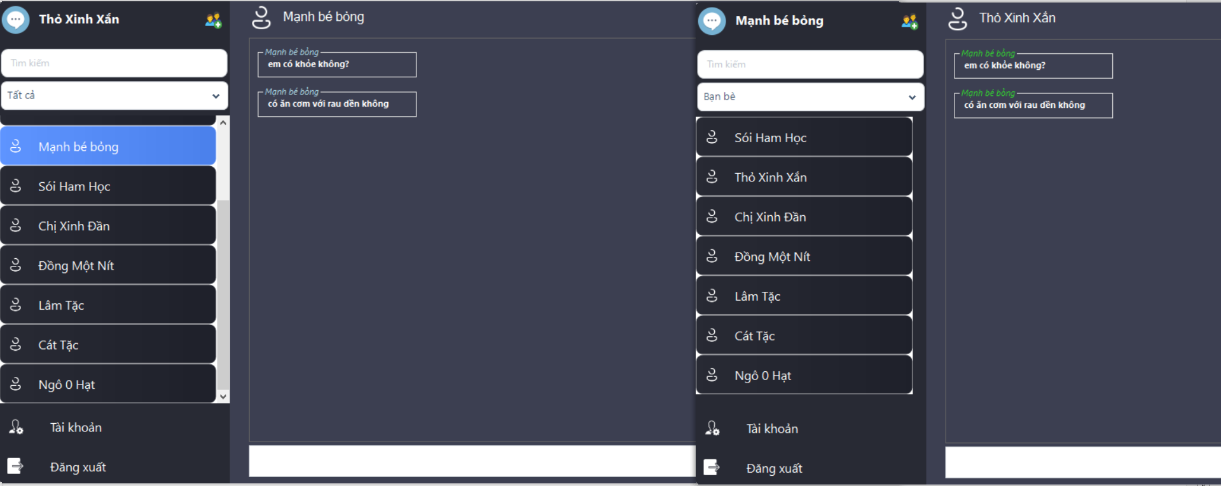

**-Giao diện tìm kiếm theo tên bạn bè**

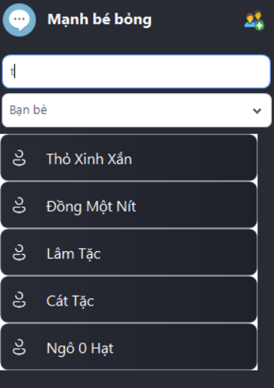

# PHẦN V: KẾT LUẬN VÀ ĐỀ NGHỊ

## 5.1 Kết luận

Sau thời gian nghiên cứu và làm khóa luận với đề tài “***Xây dựng ứng dụng desktop trao đổi nội bộ trong doanh nghiệp*** ”, em đã hoàn thành được một số nội dung như trong đề cương nêu ra:

### Về ý nghĩa thực tiễn:

* **Môi trường làm việc chuyên nghiệp**: Được tham gia vào những môi trường làm việc chuyên nghiệp và có quy trình rõ ràng. Việc tham gia vào dự án này giúp rèn luyện và trau dồi kiến thức, kỹ năng làm việc nhóm, kỹ năng mềm trong giao tiếp, cách thức làm việc, phân chia công việc khoa học, có kế hoạch. Đồng thời, dự án này cũng cung cấp cơ hội trải nghiệm quy trình phát triển phần mềm thực tế.
* **Quản lý và theo dõi thông tin dễ dàng**: Việc xây dựng ứng dụng desktop sẽ giúp cho nhân viên dễ dàng quản lý, theo dõi thông tin của quá trình trao đổi thông tin nội bộ. Đối với quản lý và nhân viên, ứng dụng giúp quá trình trao đổi diễn ra hiệu quả, nhanh chóng, tiết kiệm thời gian, và khách quan hơn.

### Về kiến thức:

* **Ứng dụng kiến thức chuyên môn**: Vận dụng được các kiến thức như phân tích và thiết kế hệ thống, lập trình ứng dụng desktop để xây dựng một ứng dụng hoàn chỉnh.
* **Học hỏi kiến thức mới**: Tìm hiểu và nắm thêm các kiến thức mới sử dụng trong quá trình lập trình ứng dụng desktop.

### Về sản phẩm:

* **Phát triển ứng dụng hoàn chỉnh**: Hoàn thành việc phát triển “Xây dựng ứng dụng desktop trao đổi nội bộ trong doanh nghiệp”, tạo tiền đề để phát triển các ứng dụng khác trong tương lai. Ứng dụng các công nghệ đã nắm được để xây dựng hệ thống đáp ứng các yêu cầu và mục tiêu đã đề ra. Các chức năng đã hoàn thành cụ thể như sau:
  + Đăng nhập,
  + Đăng xuất
  + Tìm kiếm
  + Tạo nhóm
  + Lọc tin nhắn
  + Chat
  + Quản lý thông tin
  + Sửa thông tin
  + Đổi mật khẩu

### 5.2 Đề xuất

Để đáp ứng nhu cầu thực tế và hỗ trợ tối đa cho người dùng, "Xây dựng ứng dụng desktop trao đổi nội bộ trong doanh nghiệp” cần hoàn thiện một số chức năng sau:

* Chức năng thông báo
* Chức năng lưu trữ tài liệu văn bản và hình ảnh
* Tối ưu hiệu suất phần mềm
* Bảo mật thông tin
* ...

# PHẦN VI: TÀI LIỆU THAM KHẢO

**1** Tham khảo các ngôn ngữ lập trình và ứng dụng: C#, Winform, WinUI, SQL, ASP.Net, SinaIR.

[1] <https://www.w3schools.com/>

[2] <https://www.tutorialspoint.com/>

[3] <https://tedu.com.vn/>

[4] <https://platform.uno/docs/articles/winui-doc-links-tutorials.html>

[5] <https://dotnet.microsoft.com/en-us/apps/aspnet/signalr>

[6] <https://www.hieutech.vn/2022/09/gioi-thieu-ve-realtime-voi-signalr-trong-net-core.html>

**2** Tham khảo các trang phần mềm cùng chủ để trên Internet:

[1] <https://www.microsoft.com/vi-vn/microsoft-teams/group-chat-software>

[2] <https://slack.com/intl/fr-vn/>